**新 书 推 荐**

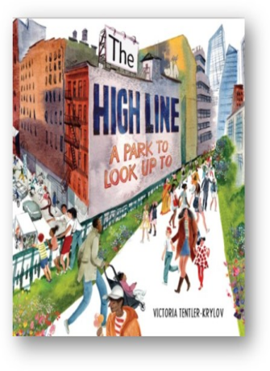**中文书名：《高线公园》**

**英文书名：THE HIGH LINE:A Park to Look Up To**

**作 者：Victoria Tentler-Krylov**

**出 版 社：Abrams**

**代理公司：ANA**

**出版时间：2023年5月**

**代理地区：中国大陆、台湾**

**页 数：40 页**

**审读资料：电子材料**

**类 型：知识绘本**

纽约市举世闻名的高线公园是世界上最具创新性和鼓舞人心的公园之一

这个类似北京798艺术园区的地方 你知道它的历史吗

一起走进这个绘本故事听听吧

**内容简介：**

想象一下，一个非常不同的纽约市，街道上到处都是马匹、四轮马车和步行的人。现在想象一下，一个街区那么长的货运列车在同一条道路上向西边的工厂运送货物。纽约是如何解决火车在繁忙的城市街道上疾驰这一问题的？他们在熙熙攘攘中建造了一条火车轨道，高架铁路由此诞生。

一旦不再需要火车来运输货物，高线就被遗弃了，随时准备被拆除。但市政府有其他想法。高线公园于2009年开放，全长1.45英里。它迅速成为一个标志性的、不可错过的景点和景观建筑的奇迹，其历史、美丽和城市设计与绿色空间的创造性结合在世界各地钦佩。随着高线成为一个全球性的灵感，它周围社区的长期居民也主张保持公园像家一样的感觉。

本书内容丰富，图文并茂，讲述了一个创意萌生和使之成为可能的人的故事。从最初为工业需要而建造它的人的聪明才智，到那些将它重新想象成一个艺术、娱乐和保护自然的社区空间的人。

**PS：**“高线公园是由已经废弃多年的旧高架铁路改造而成，这个铁轨早在1980年就不再使用了，之前是用来从Meat Packing肉库区运肉的火车铁路，废弃之后要想拆除它耗费的资金要远远高于改造成公园的价格，政府和公益组织一拍即合，改！每年的运营资金靠公益组织筹集，这座高架花园的建成也应证了城市工业化的基础设施可以被改造成为混合公共空间利用，这类似北京798艺术园区的理念。高线公园不仅仅是一个公园，它也是纽约市内大型的户外艺术品展览区，从34街到14街全程在不同时期都可以看到雕塑等户外艺术品，并且定期更换，平日更有多样化的社区活动在这里举行。” [纽约高线公园旅行攻略 – The High Line Park - 知乎 (zhihu.com)](https://zhuanlan.zhihu.com/p/82357706)

**本书卖点：**

全球吸引力: 每年有超过800万的游客，获奖的高线作为创新、艺术和自然的证明而闻名于世并受到全世界的赞赏。它促使世界各地的城市重新利用城市遗迹，建设美丽的社区公园。

独特的非虚构作品: 《高线公园: 一个值得仰望的公园》是一部引人入胜、图文并茂的历史作品，讲述了一个地方和它的人民，以及那些塑造了这个地方的人们和那些生活被它改变的人们的故事。

背景资料: 包括高线的时间表和一个细致入微的作者说明，讨论了公园复杂的中产阶级化历史，以及公园的组织者如何努力从过去的错误中吸取教训，创建一个更具包容性的高线，服务于当地社区。

精美的包装: Tentler-Krylov的精致、茂盛的水彩画给这本书带来了精致、艺术的感觉，非常适合博物馆和礼品店使用。

**媒体评价：**

“记录了城市重建和创新土地利用的真正胜利。在明亮、时尚的水彩画中，形形色色的人物在熙熙攘攘的城市街道上工作和社交，后来，在繁华的野花和草地的地毯中，在俯冲的小路上工作和社交。这是一部充满活力的作品。”

--柯库斯评论

**作者简介：**

**维多利亚·坦特勒-克雷洛夫（Victoria Tentler-Krylov）**是一名训练有素的建筑师，同时也是一名儿童和编辑插画家。她在俄罗斯圣彼得堡长大，曾在库珀联合大学和哥伦比亚大学学习建筑和城市设计。她的灵感来自城市景观，也来自幻想、可能性和想象力。她的另一个热情是尝试数字和传统艺术工具，尤其是推动数字水彩画的界限。*Building Zaha: The Story of Architect Zaha Hadid*是她的作家插图处女作，她的插图图画书包括*We Are a Garden、The Cyclops of Central Park、Just Read!*和*Peter Pan: A Modern Retelling*。她和家人住在马萨诸塞州波士顿郊外。

**内文插图：**

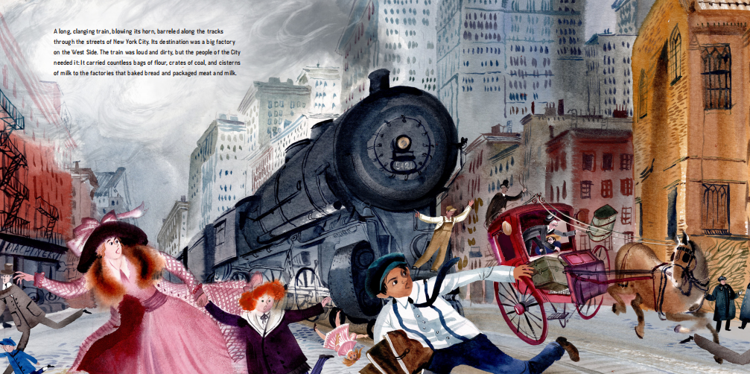

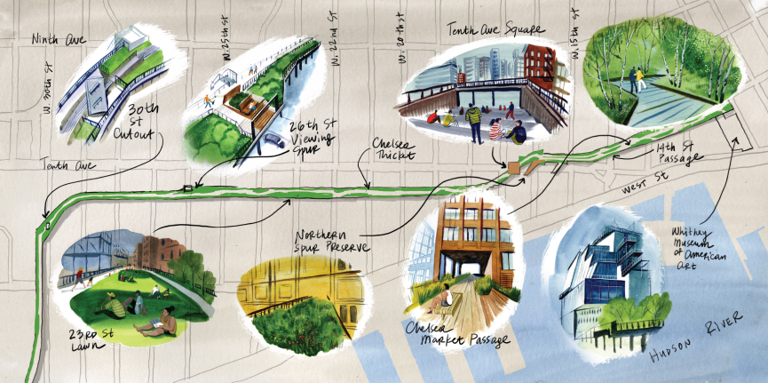

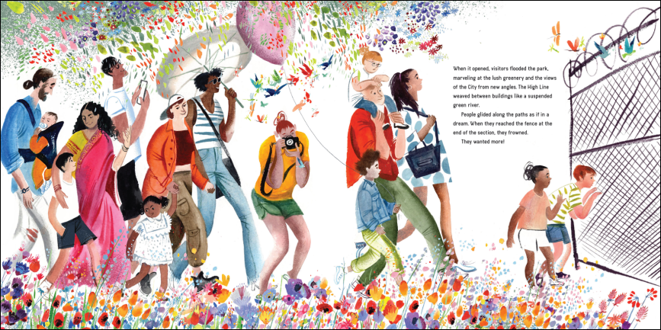

**谢谢您的阅读！**

**请将回馈信息发至：薛肖雁** [**Echo@nurnberg.com.cn**](mailto:Echo@nurnberg.com.cn)

安德鲁﹒纳伯格联合国际有限公司北京代表处

北京市海淀区中关村大街甲59号中国人民大学文化大厦1705室

邮编：100872

电话：010-82449185

传真：010-82504200

Email: [Echo@nurnberg.com.cn](mailto:Echo@nurnberg.com.cn)

网址：www.nurnberg.com.cn（获取最新书讯）

微博：<http://weibo.com/nurnberg>

豆瓣小站：<http://site.douban.com/110577/>

抖音号：安德鲁读书

微信订阅号：安德鲁书讯